



**CARTA DE PATROCINIO**

A través de la siguiente carta, otorgo mi apoyo y mi patrocinio a la iniciativa juvenil de ley Protección de derechos de personas de la tercera edad en situación de abandono, del colegio The Thomas Jefferson School de la región del Bío-Bío, que ustedes representan, en EL Torneo Delibera 2017, organizado por la biblioteca del Congreso Nacional.

Atentamente,

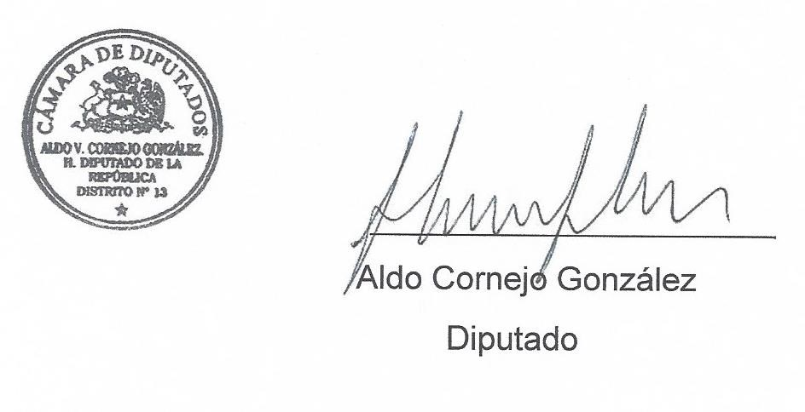

VALPARAÍSO, JUNIO de 2017.